# 智慧工厂页面操作说明

## 菜单首页

进入ERP主页以后，依次点击主菜单下的【智慧工厂】-->【智慧统计】,即可进入智慧工厂首页

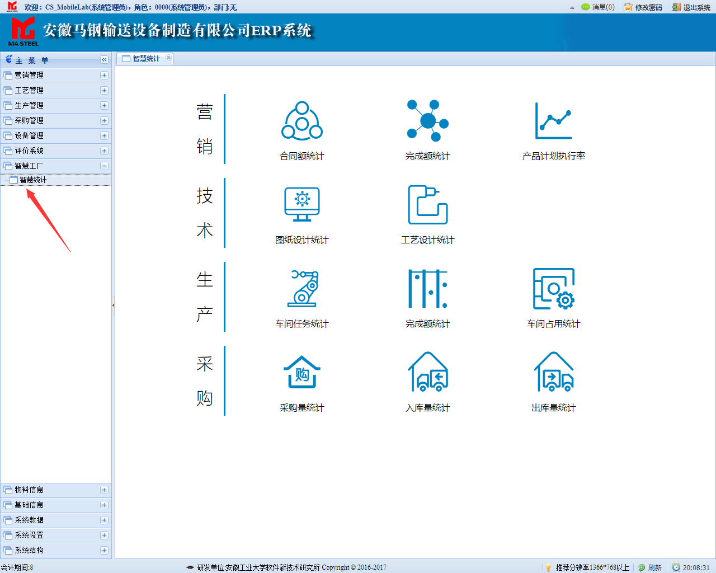

主内容由四大部分组成，分别为:【营销】、【技术】、【生产】、【采购】,四个主菜单分别包含两到三个子菜单，点击不同的子菜单即可进入到相应的统计页面中。

## 数据统计

智慧统计模块中，统计样式分为两种，一种是三层数据统计，包括

**营销**模块中的合同额统计、完成额统计

**技术**模块中的图纸设计统计、工艺设计统计

**生产**模块中的车间任务统计、完成额统计、车间占用统计

**采购**模块中的采购量统计、入库量统计、出库量统计打开后的样式为(以合同额统计为例)

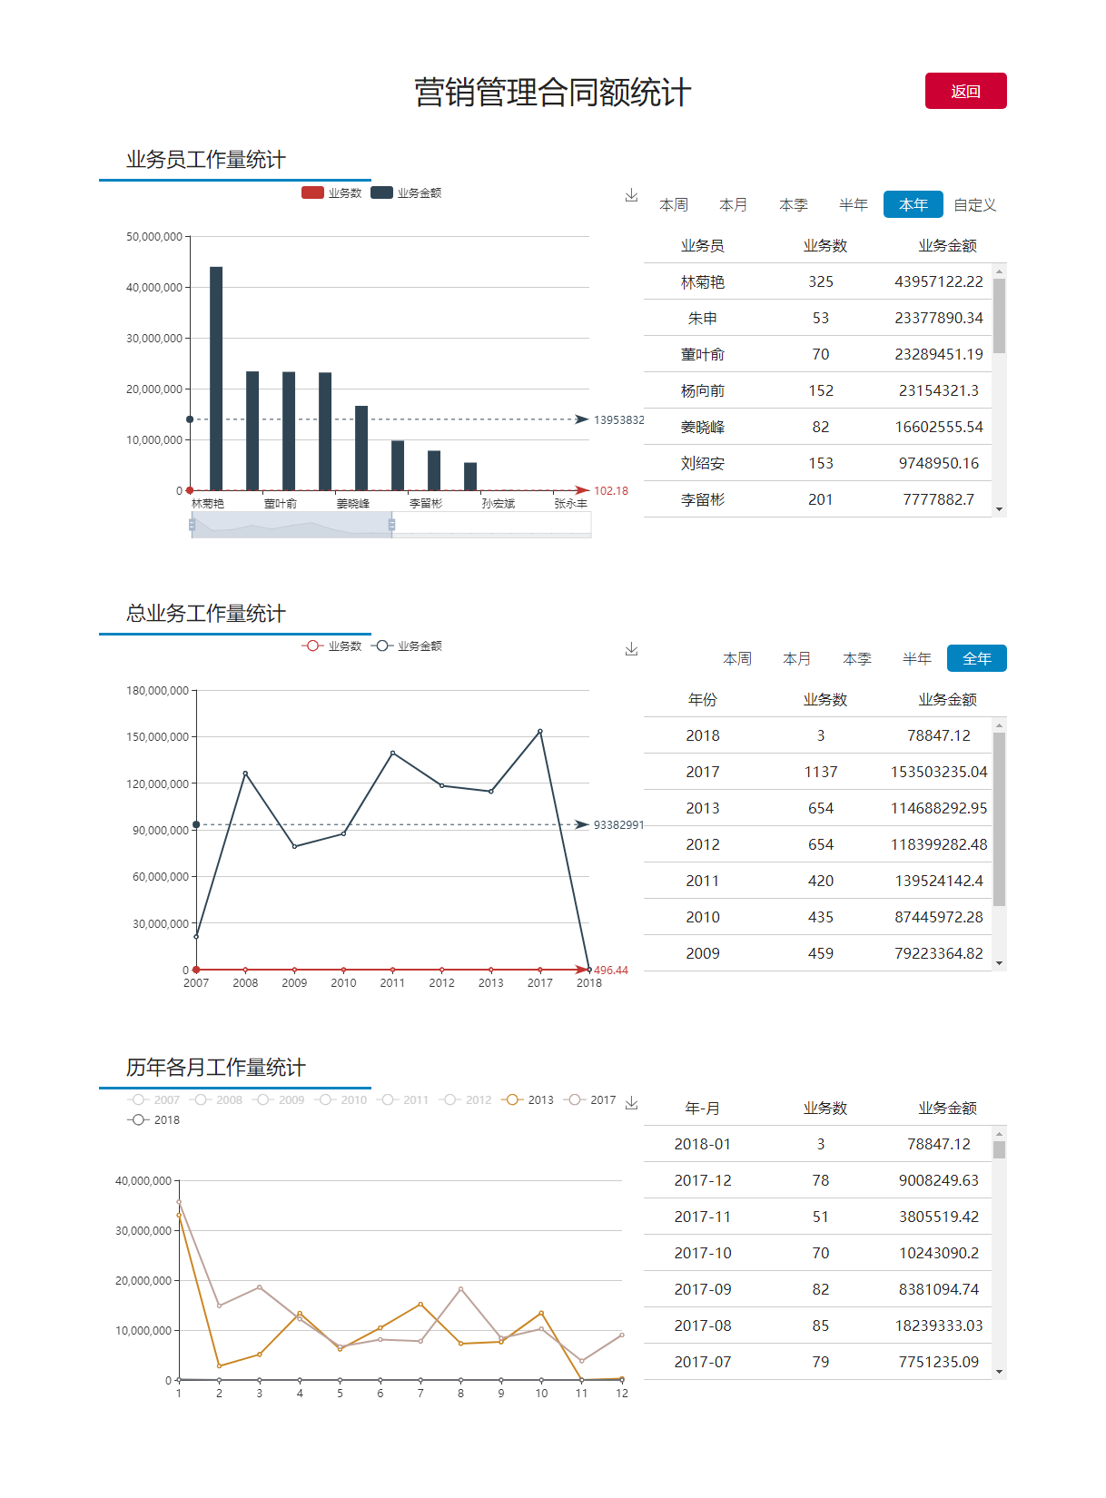

第二种包括**营销**模块中的产品计划执行率，打开后的样式为: 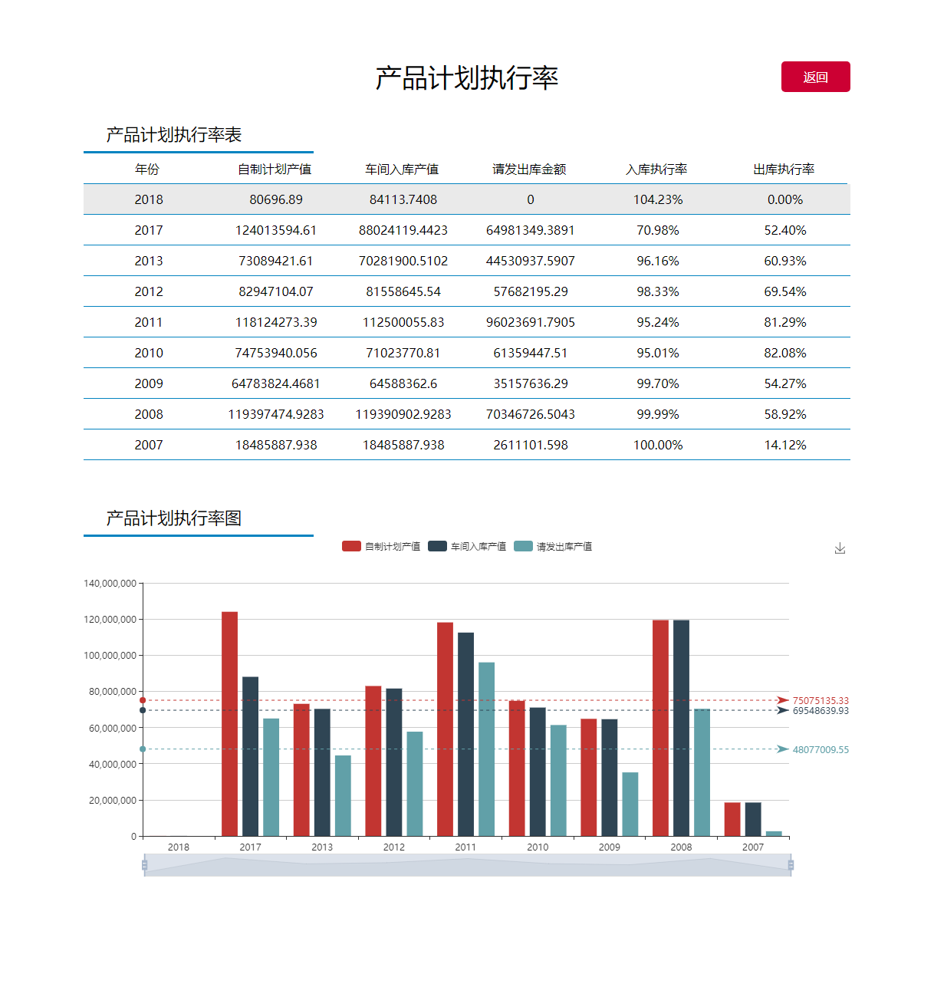

### 三层数据统计

位于页面头部的深红色**返回** 按钮即 为返回主菜单页按钮，点击即为返回主菜单页,示例如下。 

该页面分为三个模块，分别为**业务员工作量统计**、**总业务工作量统计**、**历年各月工作量统计**。

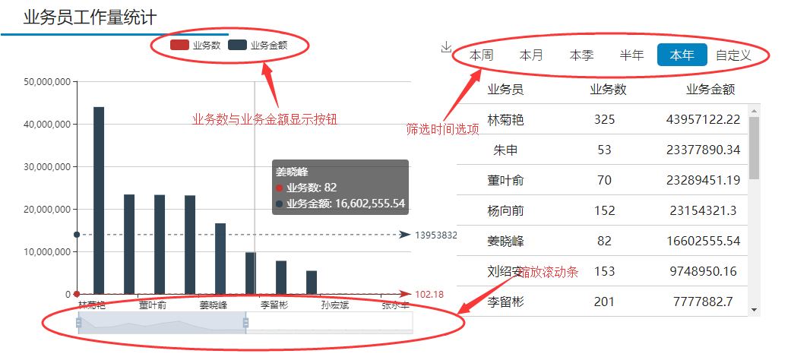 该模块各包含两个部分，左侧为图标部分，右侧为表格部分，左侧图表包括三部分，由上至下依次为图表显示选项、图表主体、图表缩放按钮,点击**筛选时间选项**中的任意时间选项会引起表格及图标中的数据变化，默认加载**本年**数据,点击自定义按钮会弹出如下自定义日期选择框，点击不同的筛选条件会显示不同时期的数据。

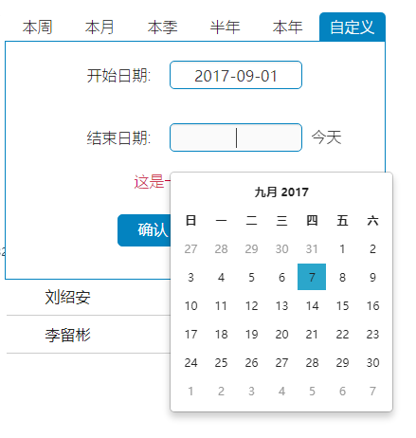

点选日历上的日期即可选择相应的日期，点击位于结束日期输入框右侧的今天按钮默认选择当前的日期，格式为yyyy-mm-dd,再次点击确认按钮，即可查询自定义日期，点击取消按钮自定义时间框消失。

数据说明：  
1.选择“本年”，表格中的数据表示当前年份的数据与往年的数据对比  
2.选择“本周”、“本月”、“本季”、“半年”，“自定义”表格中的数据表示今年与往年同时期的数据对比，例如“本月”则表示今年与往年在当前月份的数据对比。

第二部分同样包含有两个模块,图示如下

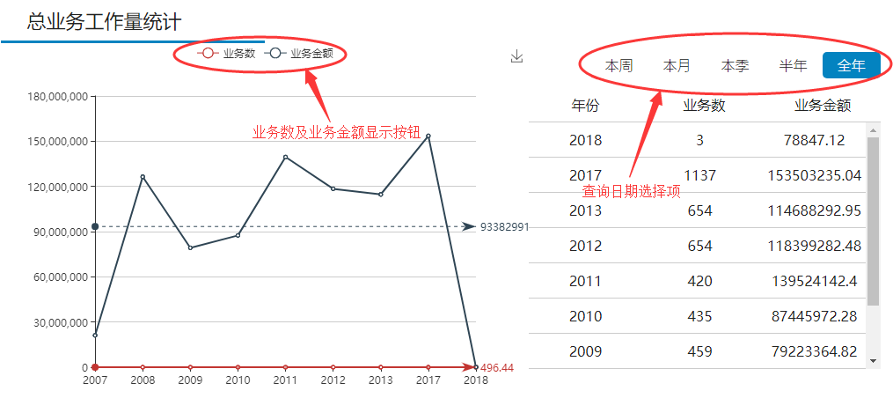

通过点选业务数与业务金额显示按钮可以选择显示业务数或者业务金额或者两者同时显示，当按钮都为灰色时即为都不显示，默认两者同时显示。*由于业务数相比于业务金额太小，业务数在图表显示上近似于水平直线*，与第一部分相同，点选查询日期选择项中的各个选项，会显示不同时期的数据。

数据说明:  
1.点选“全年”显示今年与往年的总业务量数据  
2.点选“本周”、“本月”、“本季”、“半年”，显示同时期当前年与往年在所选时期的数据对比，图表展示为折线图，例如选择“本周”则展示今年与往年在当前周的数据对比。

第三部分为总工作量按年-月形式统计，图示如下

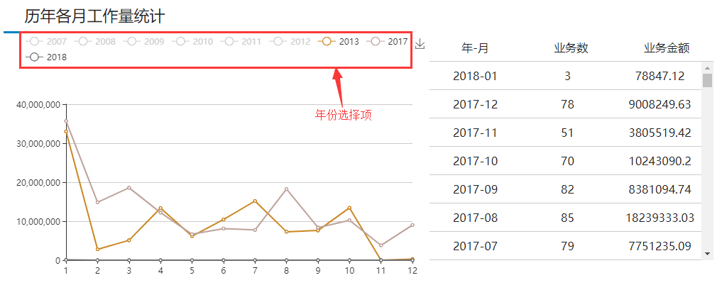

通过点选年份选择项中的各项年份按钮，可以显示各项年份在图表中的显示情况，默认显示有记录的最近三年。

数据说明：  
1.表格中时间展示格式为yyyy-mm，图表中用于展示历年各月的数值。  
2.可以通过选择具体的年份来展示要显示的年份。

### 产品计划执行率统计

产品计划执行率包括两大部分，从上至下依次为产品计划执行率表、产品计划执行率图，

**产品计划执行率表**展示如下:

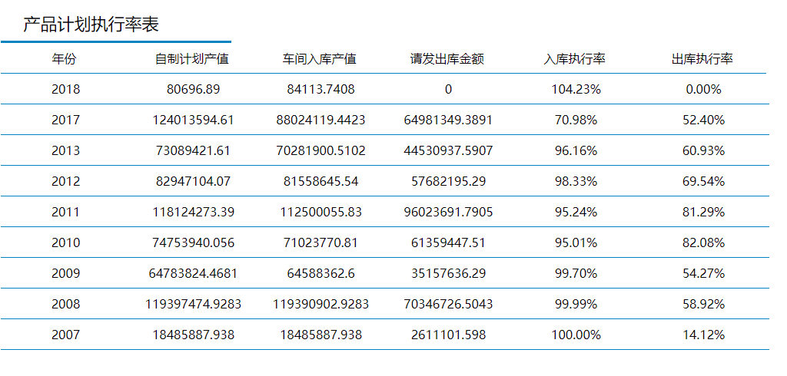

表格展示了历年自制计划产值、车间入库产值、请发出库金额、入库执行率、出库执行率,其中

入库执行率 = 车间入库产值/自制计划产值

出库执行率 = 请发出库金额/自制计划产值

**产品计划执行率图**展示如下:

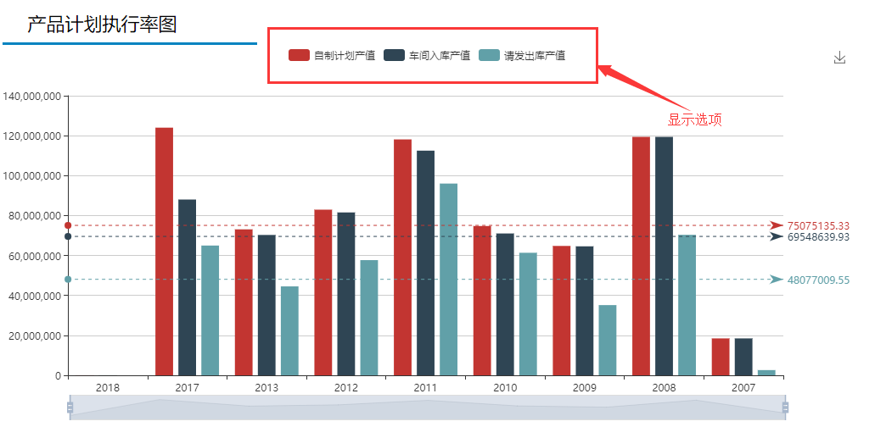

点选显示选项中各项按钮，可用于选择是否选择该项，默认展示全部项。